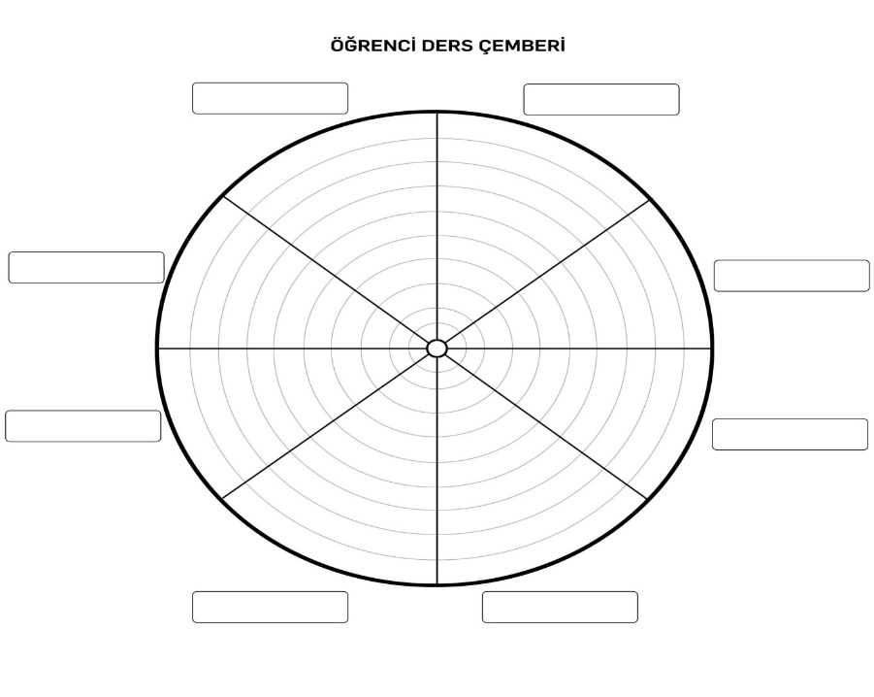

YETENEK ÇEMBERİ